德克萨斯大学奥斯汀分校 2018 年夏校招生简章金融与会计专业

University of Texas at Austin

翔实的专业课程  四周课程涉及极具针对性的金融与会计、学术语言课程，超过 108 个课时 | 专业的学术语言课程  配合学术英语课程，在听说读写四个维度强化学术环境下的英文水平
高质量的课程内容  课程全程由本校教授/副教授亲自授课，真实体验美国大学教育方式 | 优秀显著的学习成果  除掌握商科知识外还将获得学校颁发的官方课程结业证书，帮助学生提升背景
丰富的景点与人文体验  周末期间前往美国知名景点游玩，体验美国风土人情 | 真实的美国名校体验  全程入住校区学生宿舍、在学生餐厅用餐， 真实还原留学生活

- 学校概况
德克萨斯大学奥斯汀分校（University of Texas at Austin）成立于 1883 年，是一所世界顶尖的公立研究型大学，是北美顶尖大学联盟美国大学协会（AAU）的成员，美国最负盛名的“公立常春藤” （Public Ivy）盟校成员。学校共设 18 个学院、提供 138 个专业课程学位，其
中属商科、工程学、教育专业最为强势。
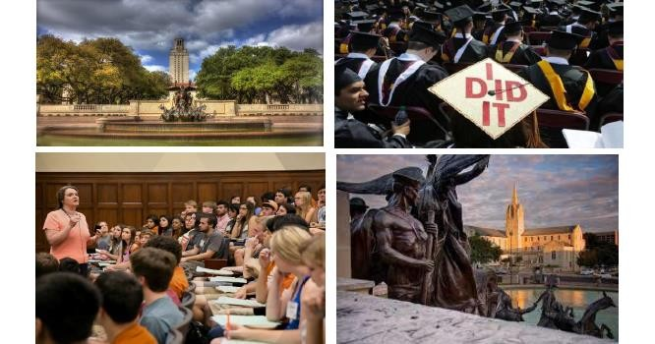

学术成就
- 自建校以来，校友中有 10名诺贝尔奖得主、18 位普利策奖得主和 1位图灵奖得主；
- 学校在 2017年 US News美国大学综合排名中位列德州第 1、全美第 56；
- 教育学院高居全美第 3；工程学院位列全美第 8；法学院位列全美第 16；

McCombsSchoolofBusiness商学院位列第 17。

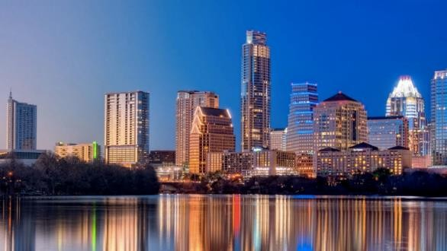
- 城市与交通
- 学校位于德克萨斯州首府——奥斯汀市，是德州的教育中心。
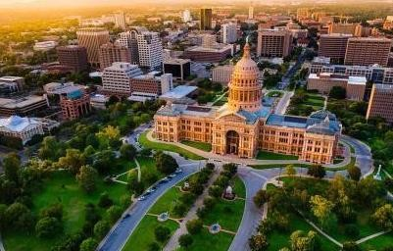
- 当地半导体和计算机产业发展迅速，加之住房成本远低于硅谷，吸引了大批高科技人才和企业，成为知名的高新技术中心，被誉为“硅山（SiliconHill），是飞思卡尔半导体公司、戴尔公司总部所在地，IBM、苹果、谷歌、英特尔、思科、3M、eBay 等也在当地设有分部。
- 更因为聚集了众多音乐人、丰富的音乐场所、各种盛大的音乐会，而享有“世界现场音乐之都”的美誉。

4. 课程日期：2018 年 7 月 14 日-8 月 11 日（四周）

- 报名截止日期：2018年 5月 23日

申请条件
- 无专业背景要求；
- 语言要求：英语专业学生免试；其他专业学生需提供托福 iBT不低于 70、 IELTS不低于 6、 CET-4不低于 520、 CET-6不低于 460 分、通过 大有国际的电话面试（以上 5项符合1项要求即可）；

费用说明：
- 课程全总费用（不包含课后自选人文体验费用）：人民币58800元
- 费用包含：
  - 申请费和报名费；
  - 课程费；
  - 学生宿舍住宿费；
  - 上课期间餐费（20天，共计60餐）；
  - 国内美国往返国际机票（经济舱，转机）；
  - 接送机费；

  - 美国当地医保费、意外保险费；
  - 赴美签证费；
  - 奥斯汀地区人文体验及行程中提到的景点门票。
- 费用不包含：
- 学生前往国内出发地的交通、餐饮等费用；
- 超过限额的行李托运费
- 周末餐费（3 个周末，6天，共计18餐）；
- 课程结束后的自选人文体验相关费用；
- 在美国境内购物、休闲、娱乐等其他个人消费

- 课程后自选人文体验费用
奥斯汀-洛杉矶：3 天共计 7300 元，包括：奥斯汀-洛杉矶机票、酒店住宿（3 星标间 3 晚）、行程中的大巴费、导游费；三餐自理，超额行李托运费自理
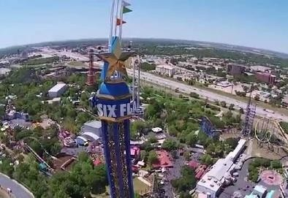
周末人文体验（包含）：德州最大的主题乐园——六旗德州嘉年华（图片来源于网络）

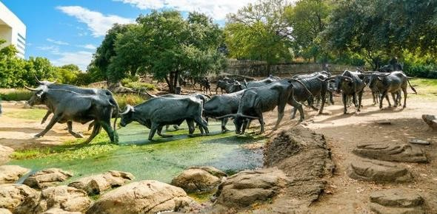
周末人文体验（包含）：德州风情、“牛仔之都”——达拉斯-沃斯堡
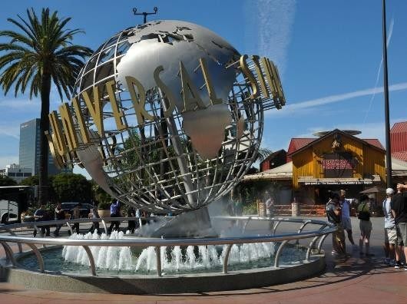

洛杉矶人文体验（自选）：好莱坞、环球影城等（图片来源于网络）

专业选择：
(一) 金融与会计专业
- 课程包含：
- 2 门学术英语课程：商务英语口语、商务英语写作；
- 2 门专业课程：会计、金融学；
- 共计约 108个课时；
- 只有在完成所有报读课程和活动后，方可获得证书、成绩单和评语。

- 课程大纲（参考）

SUMMARY
A four-week program enables international university students to gain exposure to the study of business in the US, learn from business experts, make company visits, and gain skills in business English and US culture. Students will choose two elective classes in their area of business.

BENEFITS
- Improve professional communication skills in English with understanding of time, space, power, and non-verbal communication; Gain advertising and presentation skills, improve written communications; Explore management types,businessetiquetteandcustoms,negotiationstyles,leadership,andspecialtopics;Enjoycase-studylearningand learn about current issues in business; Experience company visits, expert guest speakers, and networking with professionals; Learn about business etiquette acrosscultures;
- Development management skills, gain a competitive edge in the job market; Learn about programs and admission process at The University of Texas at Austin; Receive a certificate ofcompletion.

COURSE DESCRIPTIONS
Business English for Oral Communication (30 hours)
Regular guest lectures from business professionals provide authentic listening practice and practical content. The curriculum includes cultural dimensions of communication such as non-verbal communication, time, space, power, individualism, and male/female communication. The common topics and associated tasks include managing people, negotiating, socializing, giving presentations, advertising, and applying for a job.

Written Communications in Business (24 hours)
Student will learn about the different types of written communications, what type of written communication to apply in different situations, and skills for revision and editing.

Finance (24 hours)
This course develops your ability to use economic decision tools in a market environment. Making good economic decisions involves integrating behavior, economic, and political information into a qualitative and quantitative decision process. While a main focus of this course is business decision making, the course also shows that the market-valuation approach 7is essential for all market participants, including investors, governments, and non-profits.

Foundations of Accounting (30 hours)
This course provides an introduction to financial and managerial accounting, with emphasis on the content, interpretation, and uses of accounting reports. It discusses the determination and reporting of net income and financial position, and the theories underlying business financial statements; and consideration of managerial accounting topics designed to extend the student's knowledge to the planning and controlling of the operations of the firm. Upon successful completion of this

course, each student will be able to:
- Demonstrateanunderstandingoftheroleofaccountinganditsimportanceinmakingeffectiveandinformedbusiness decisions
- Demonstrate an understanding of the three main financialstatements
- Demonstrate an understanding of the basics of accrualaccounting
- Apply forecasted financial statements to a business plan in order to help secure funding for a businessventure

- 课表（参考）
第一周
 | 周日 | 周一 | 周二 | 周三 | 周四 | 周五 | 周六
上午 | 乘坐航班抵达奥斯汀，入住学生宿舍  宿舍介绍&校园环境熟悉 | 9:00-10:30  商务英语口语  10:30-12:00  会计学 | 9:00-10:30  商务英语口语  10:30-12:00  会计学 | 9:00-10:30  商务英语口语  10:30-12:00  会计学 | 9:00-10:30  商务英语口语  10:30-12:00  会计学 | 9:00-10:30  商务英语口语  10:30-12:00  会计学 | 文化活动
下午 |  | 13:30-15:00  商务英语写作  15:00-16:30  金融学 | 13:30-15:00  商务英语写作  15:00-16:30  金融学 | 13:30-15:00  商务英语写作  15:00-16:30  金融学 | 13:30-15:00  商务英语写作  15:00-16:30  金融学 | 文化活动
第二周、第三周
 | 周日 | 周一 | 周二 | 周三 | 周四 | 周五 | 周六
上午 | 文化活动 | 9:00-10:30  商务英语口语  10:30-12:00  会计学 | 9:00-10:30  商务英语口语  10:30-12:00  会计学 | 9:00-10:30  商务英语口语  10:30-12:00  会计学 | 9:00-10:30  商务英语口语  10:30-12:00  会计学 | 9:00-10:30  商务英语口语  10:30-12:00  会计学 | 文化活动
下午 |  | 13:30-15:00  商务英语写作  15:00-16:30  金融学 | 13:30-15:00  商务英语写作  15:00-16:30  金融学 | 13:30-15:00  商务英语写作  15:00-16:30  金融学 | 13:30-15:00  商务英语写作  15:00-16:30  金融学 | 文化活动
第四周
 | 周日 | 周一 | 周二 | 周三 | 周四 | 周五 | 周六
上午 | 文化活动 | 9:00-10:30  商务英语口语 | 9:00-10:30  商务英语口 | 9:00-10:30  商务英语口 | 9:00-10:30  商务英语口 | 9:00-10:30  商务英语口 | 返回祖国  或

 |  | 10:30-12:00  会计学 |  | 语  10:30-12:00  会计学 | 语  10:30-12:00  会计学 | 语  10:30-12:00  会计学 | 语  10:30-12:00  会计学 | 飞往洛杉矶续人文体验  （自选）
下午 |  | 13:30-15:00  商务英语写作  15:00-16:30  金融学 |  | 13:30-15:00  商务英语写作  15:00-16:30  金融学 | 13:30-15:00  商务英语写作  15:00-16:30  金融学 | 13:30-15:00  商务英语写作  15:00-16:30  金融学 | 13:00-14:00  结业典礼&学生午宴
第五周（自选）
 | 周日 |  | 周一 | 周二 | 周三
全天 | 洛杉矶市区游览：好莱坞明星大道、环球影城、圣塔莫尼卡黄金海滩、盖蒂别墅博  物馆等 |  |  | 从洛杉矶乘坐航班返回祖国 | 抵达祖国， 结束愉快的游学

文化活动备选：
- 奥斯汀市区内：谷歌、苹果、奥斯汀商会、德州大学商学院；
- 奥斯汀外的活动：达拉斯/沃斯堡、德州牲畜围场、石油工业企业、六旗德州嘉年华

